АДМИНИСТРАЦИЯ ВЕСЬЕГОНСКОГО
МУНИЦИПАЛЬНОГО ОКРУГА

ТВЕРСКОЙ ОБЛАСТИ

П О С Т А Н О В Л Е Н И Е
г. Весьегонск

30.12.2020 № 689
О признании утратившими силу постановления Администрации Весьегонского муниципального округа от 30.12.2019 № 523, от 13.04.2020 №136, от 28.09.2020 г. № 428, от 14.12.2020 г. № 593, от 30.12.2020 г. № 643»

п о с т а н о в л я ю:
- Признать утратившим силу постановленияАдминистрации Весьегонского муниципального округа от 30.12.2019 № 523Об утверждении муниципальной программы области «Комплексное развитие системы жилищно-коммунальной инфраструктуры Весьегонского муниципального округа Тверской области» на 2020-2025 годы»,от 13.04.2020 №136 «О внесении изменений в постановление Администрации Весьегонского муниципального округа», от 28.09.2020 г. № 428 «О внесении изменений в постановление Администрации Весьегонского муниципального округа», от 14.12.2020 г. № 593 «О внесении изменений в постановление Администрации Весьегонского муниципального округа» от 30.12.2020 г. № 643» с 01.01.2021 года.
- Обнародовать настоящее постановление на информационных стендах Весьегонского муниципального округа Тверской области и разместить на официальном сайте АдминистрацииВесьегонского муниципального округа Тверской области в информационно-телекоммуникационной сети Интернет.
- Настоящее постановление вступает в силу с 01.01.2021 года.

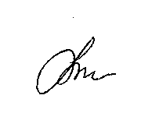
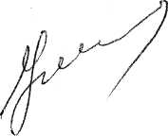
И.о Главы Весьегонского
муниципального округа А.А.Тихонов

